Муниципальное общеобразовательное учреждение
«Основная школа № 122 Кировского района Волгограда»
Конспект урока по предмету физическая культура в 9 классе
«Совершенствование техники приёма и передачи мяча. Ознакомление с техникой прямого нападающего удара».

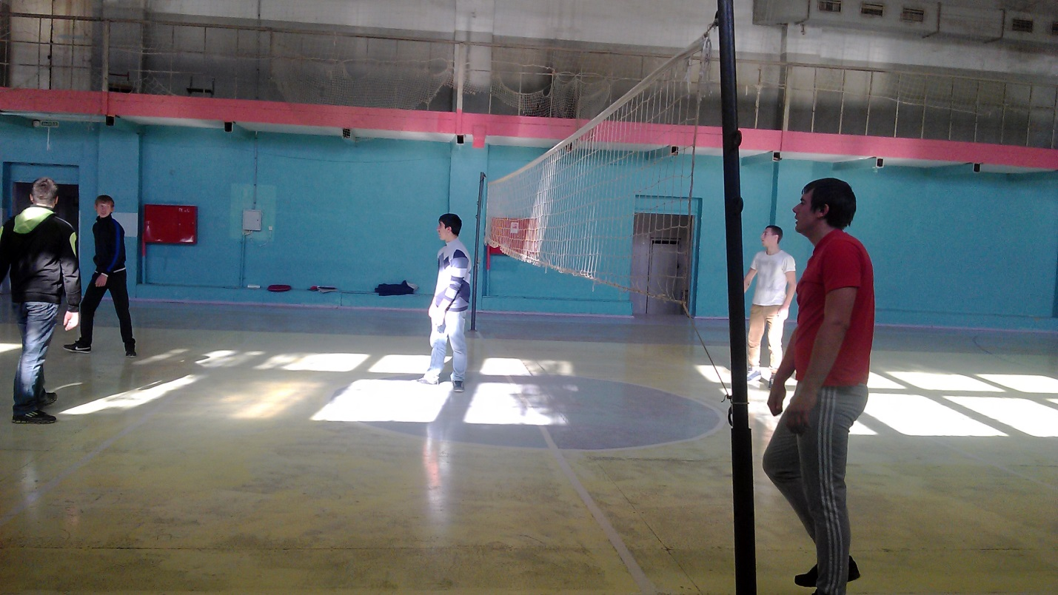

Учитель высшей категории,
МОУ ОШ № 122
Рукинова Анна Алексеевна
Волгоград

Конспект урока по физической культуре в 9 классе по разделу "Волейбол"
Класс: 9
Тема урока: 1) Совершенствование техники приёма и передачи мяча. 2) Ознакомление с техникой прямого нападающего удара.
Дата проведения:26.12.2011 года.
Время проведения:9.50-10.30.
Тип урока: Урок совершенствования пройденного материала.
Метод проведения: поточный, фронтальный, индивидуальный, групповой.
Присутствует на уроке: 21 учащийся.
Задачи урока.
- Совершенствовать технику приёма и передачи мяча сверху и снизу двумя руками.
- Обучать технике прямого нападающего удара.
- Развить “чувство мяча”, ловкость, точность передач, координацию движений.
- Воспитать настойчивость, волю, трудолюбие, товарищескую взаимопомощь.
Спортивный инвентарь:
1.Мячи волейбольные
2. Набивные мячи 5 шт.
3. Мячи для большого тенниса 15 шт.
Выполнил: Учитель физической культуры МОУ ОШ № 122 Кировского района Волгограда Рукинова Анна Алексеевна

Конспекта урока по физической культуре

- Номер и дата проведения урока (номер урока см. в учебном плане)
- Класс: 9
- Вид урока Волейбол
- Тип урока Урок совершенствования пройденного материала.
- Тема урока: 1) Совершенствование техники приёма и передачи мяча. 2) Ознакомление с техникой прямого нападающего удара.

- Задачи урока Совершенствовать технику приёма и передачи мяча сверху и снизу двумя руками.
- Обучать технике прямого нападающего удара.
- Развить “чувство мяча”, ловкость, точность передач, координацию движений.
- Воспитать настойчивость, волю, трудолюбие, товарищескую взаимопомощь.
- Инвентарь и оборудование
1.Мячи волейбольные
2. Набивные мячи.
3. Мячи для большого тенниса.
4. Сетка волейбольная
Выполнил: Учитель физической культуры МОУ ОШ № 122 Кировского района Волгограда Рукинова Анна Алексеевна.

№№  п/п | Содержание урока | Дозировка | Орг.метод  указания
I. | Подготовительная часть | 10 мин.
I. | 1. Построение. Приветствие. Сообщение задач урока | 1 мин.
I. | 2.Ходьба, её разновидности: на носках, пятках, скрестный шаг, в полу-приседе, в полном приседе, перекат с пятки на носок. Перекат с пятки на носок с выпрыгиванием вверх | 1 мин. | О/в на осанку, на отталкивание, стопы параллельно, приземляться только на место отталкивания
I. | 3.Прыжки: на двух, правой, левой, с ноги на ногу, с круговыми движениями рук вперёд и назад | 1 мин.
I. | 4. Бег: обычный; толчком одной, прыжок вверх – потянуться рукой к сетке; то же, толчком двумя (объяснить работу ног, как в нападающем ударе) | 2 мин. | Обратить внимание (О/в) на приземление
I. | 5. Перемещения: правое, левое плечо вперёд приставными шагами в средней стойке волейболиста;  ускорения – имитация передачи мяча через сетку - перемещения спиной вперёд в основной стойке волейболист | 1 мин. | О/в на технику перемещений
I. | 6. Прыжки в парах вдоль волейбольной сетки. | 2 мин. | О/в на скрестный шаг
I. | 7. ОРУ в движении и на месте. | 2 мин. | О/в на спец. упр-я
II. | Основная часть урока | 25 мин.
II. | Упражнения с набивным мячом:
II. | 1. Передача двумя руками снизу | 1 мин. | О/в - кисть не выше уровня плеч
II. | 2. Передача снизу правой, то же – левой | 2 мин. | О/в - кисть не выше уровня плеч
II. | 3. Передача двумя руками сверху | 2 мин. | О/в на “захлёст” кистей рук
II. | Упражнения с волейбольным мячом
II. | 1. Жонглирование: приём и передача мяча сверху, снизу | 1 мин. | О/в на кисть
II. | 2. Передача сверху над собой | 2 мин. | О/в на высоту передачи
II. | 3. Передача в парах | 2 мин. | О/в на точность передач
II. | 4. Передача после отскока от пола | 2 мин. | О/в на сосредоточенность, наблюдательность, готовность, сообразительность, внимательность, быстроту, координацию движений.
II. | 5. Передача со сближением и расхождением | 2 мин.
II. | 6. Прием снизу “вратарь”. | 1 мин.
II. | Прямой нападающий удар:
II. | 1. Верхняя подача в стену (боковая сетка) | 1 мин. | О/в на предплечье, кисть
II. | 2. Верхняя подача в парах (лёгкая, удар ладонью) | 1 мин. | О/в на предплечье, кисть
II. | 3. Броски мяча двумя руками, ударом об пол | 1 мин. | О/в на “захлёст” кистей рук
II. | 4. Броски мяча двумя руками, ударом об пол в прыжке | 1 мин. | О/в на место удара
II. | 5. Мяч в прямой руке, удар правой рукой по мячу | 1 мин. | О/в на “захлёст” кистей рук
II. | 6. Прямой нападающий удар с собственного набрасывания | 1 мин. | О/в на удар в высшей точке броска, стопы параллельно, прыжок вертикальный, приземление мягкое
II. | 7. В парах. Бросок теннисного мяча в прыжке с разбега через сетку. | 1 мин. | О/в на безостано-вочный переход от разбега к прыжку. Бросок производить прямой рукой с активным движением кистью
II. | 8.Нападающий удар по мячу находящемуся в руке партнера (на возвышении – стул на расстоянии 1,5 от сетки) | 1 мин. | О/в на отталкивание
II. | 9. Нападающий удар по мячу, наброшенному партнёром | 1 мин. | О/в на приземление
II. | 10.Нападающий удар из зоны 2 с передачи из зоны 3 | 1 мин. | О/в на согласован-ность движений с траекторией полёта мяча
III. | Заключительная часть | 5мин
III. | Построение | 1 мин.
III. | Упражнения на восстановление дыхания | 3 мин.
III. | Подведение итогов урока – хорошее на уроке, что удалось что не очень, на что обратить внимание. | 1 мин.
III. | Организованный выход из зала.

Учитель ФК А.А.Рукинова

Совершенствование техники приёма и передачи мяча сверху и снизу двумя руками

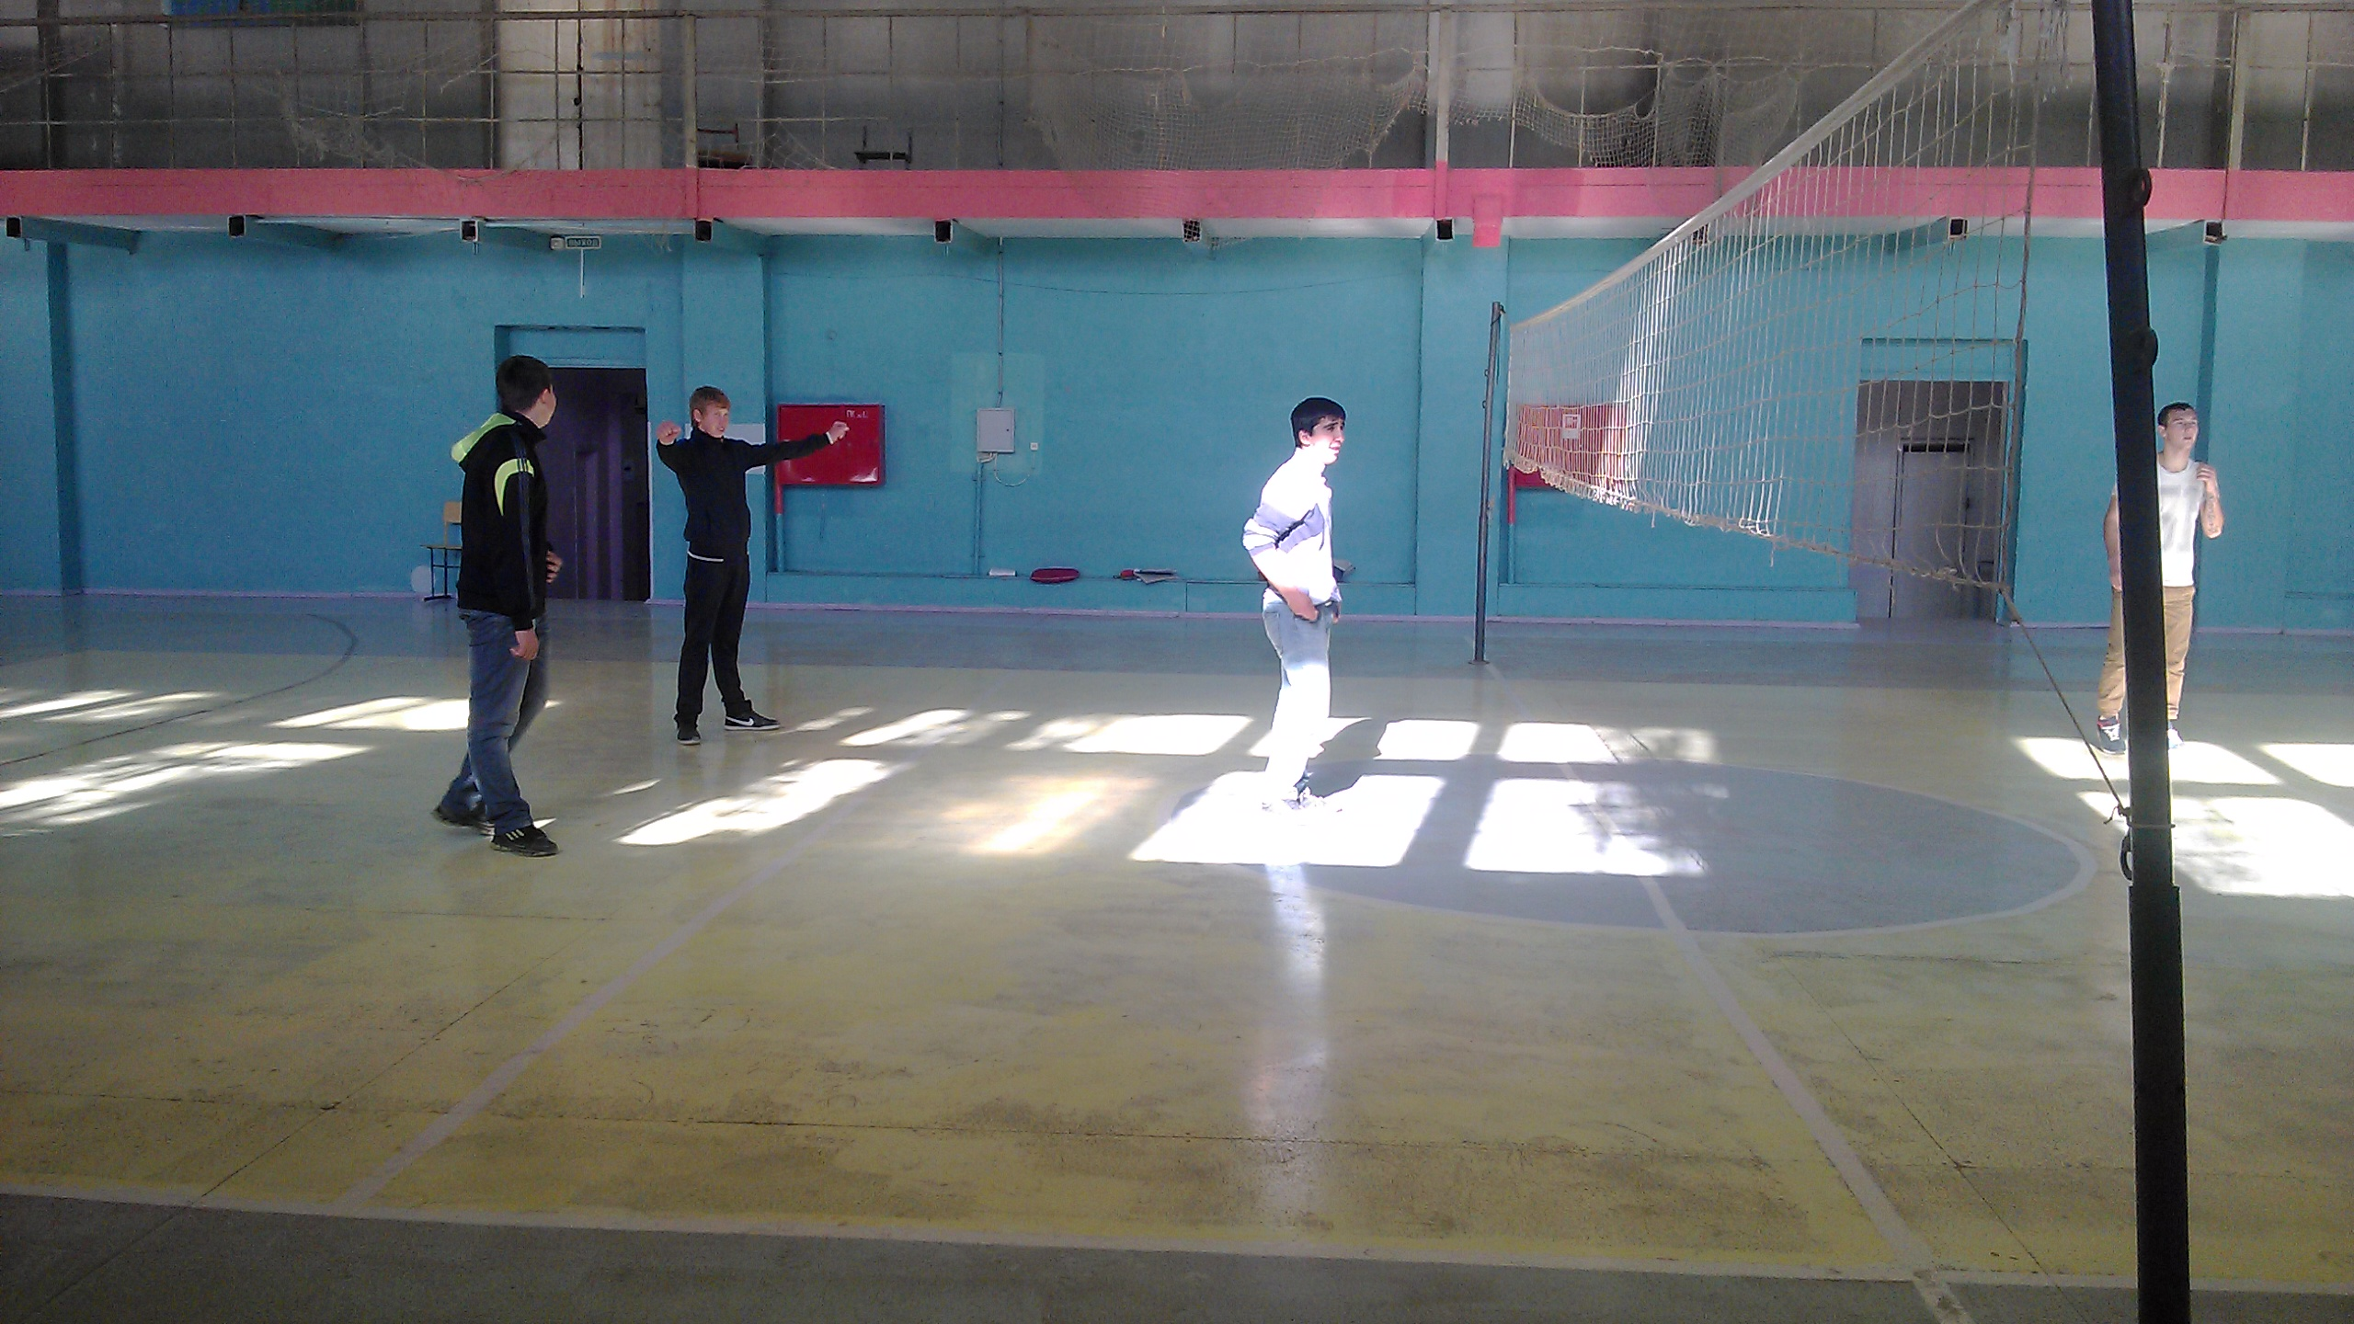

Ознакомление с техникой прямого нападающего удара.

